親愛的市民：您好！
金門建設股份有限公司擔任實施者擬具之「擬訂臺北市文山區興安段四小段122地號等27筆土地都市更新事業計畫及權利變換計畫案」自民國104年9月16日起在本府、臺北市都市更新處、文山區公所及文山區興得里辦公處公開展覽30天，歡迎就近閱覽。又為使市民進一步暸解該項更新事業計畫之目的及內容，特訂於民國104年10月6日（星期二）下午2時30分在臺北市文山區景新區民活動中心（臺北市文山區景後街151號4樓）舉行公聽會，敬請踴躍出席參加。各公民或團體對計畫案如有任何意見，請利用公聽會會場提供之意見表，於公開展覽期間向臺北市都市更新及爭議處理審議會提出。
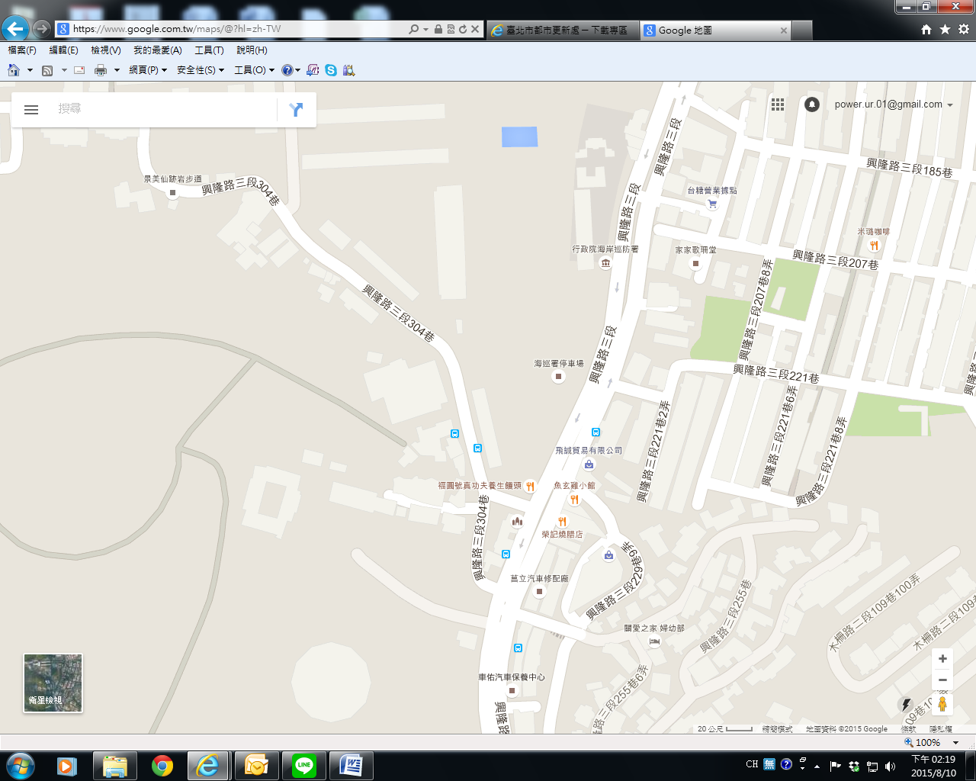
興
興
隆
路
更新單元
隆
路
三

段
三
304

段
巷

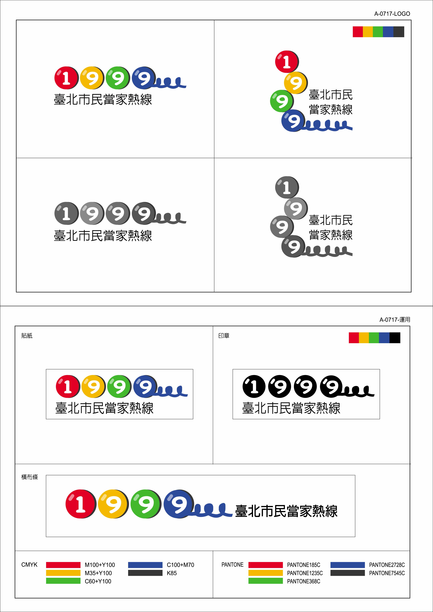
如有任何市政問題請打
1999熱線以撥打市話費率計費
民國104年9月16日
臺北市政府敬啟

